► Třídy a tloušťky stěn plastových profilů
Norma ČSN EN 12608-1 Profily z neměkčeného polyvinylchloridu (PVC-U) pro výrobu oken a dveří – Klasifikace, požadavky a zkušební metody – Část 1: Povrchově neupravené profily z PVC-U se světlými povrchy, klasifikuje a pojmenovává možné rozdíly v tloušťce stěn PVC profilů, viz tabulka číslo 3 níže. Klasifikace a začlenění profilů neslouží k posouzení kvality konkrétního profilu ani k ohodnocení kvality celého okna – viz citace z platné normy.
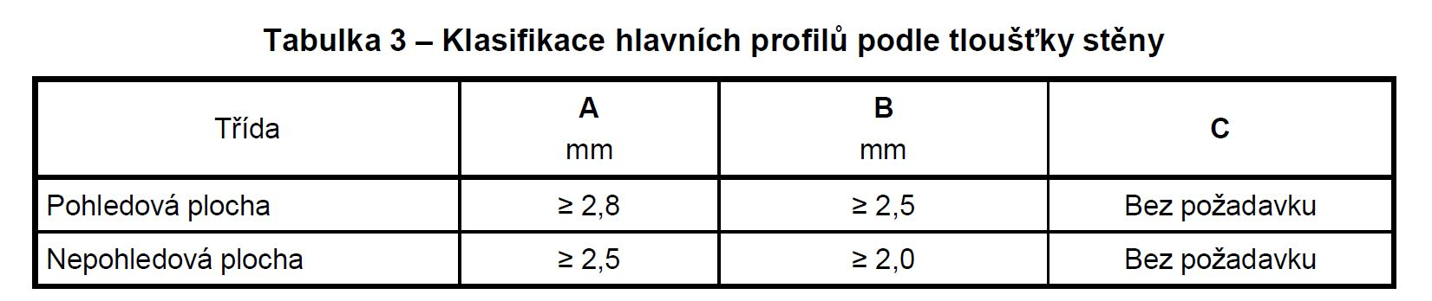
POZNÁMKA Klasifikace hlavních profilů podle tloušťky stěny je určena k popisu širokých variací profilů a konstrukcí oken pro různé systémy, které jsou používány v Evropě. Není určena k naznačení rozdílů v kvalitě profilů nebo ve funkčnosti oken za předpokladu, že příslušné funkční požadavky pro okna i profily jsou vyhovující.
Při specifikaci oken je možné stanovit až 35 kvalitativních parametrů, které stanoví přesné požadavky na výrobek. Jednoznačně tedy není možné spojovat kvalitu okna s klasifikační třídou stěny profilu, ale s celým souborem všech parametrů, které určují vlastnosti výsledného výrobku – viz dokument.
Metodický pokyn pro zadávání zakázky na dodávku nových oken nebo výměnu stávajících oken - tabulka Specifikace vlastností oken a vnějších dveří, nebo tentýž dokument uvedený na stránkách MPO.

